Rubrique : Questions de catéchisme – Fêtes et temps liturgique

La Fête des fidèles défunts (ou des morts)

(2 novembre)

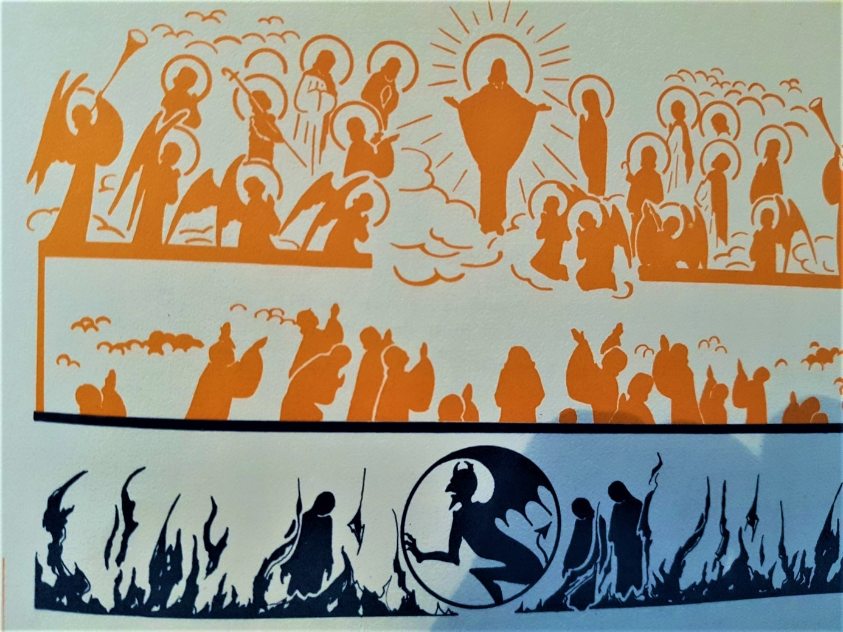

1. Tout en haut, c’est le **Ciel** (ou Paradis) où sont Dieu, les Anges et les Saints.

Ceux qui vont au Ciel sont les âmes de ceux qui meurent avec une âme très pure.

1. Au milieu c’est le **Purgatoire** où vont les âmes de ceux qui doivent terminer de purifier leur âme avant d’aller au Ciel. Ca ne dure qu’un temps
2. Tout en bas, c’est l’**Enfer** où vont les âmes de ceux qui, par un entier choix de leur part meurent en pleine connaissance de cause, avec une faute grave sur la conscience dont ils ont refusé, jusqu’à leur dernier souffle, de se repentir.

Il faut toujours prier pour nos morts car nous ne savons pas où ils sont. Jamais l’Eglise ne s’est prononcée pour savoir qui était en enfer, par contre Elle se prononce avec certitude sur certaines personnes qui sont au Ciel lorsqu’elle canonise.